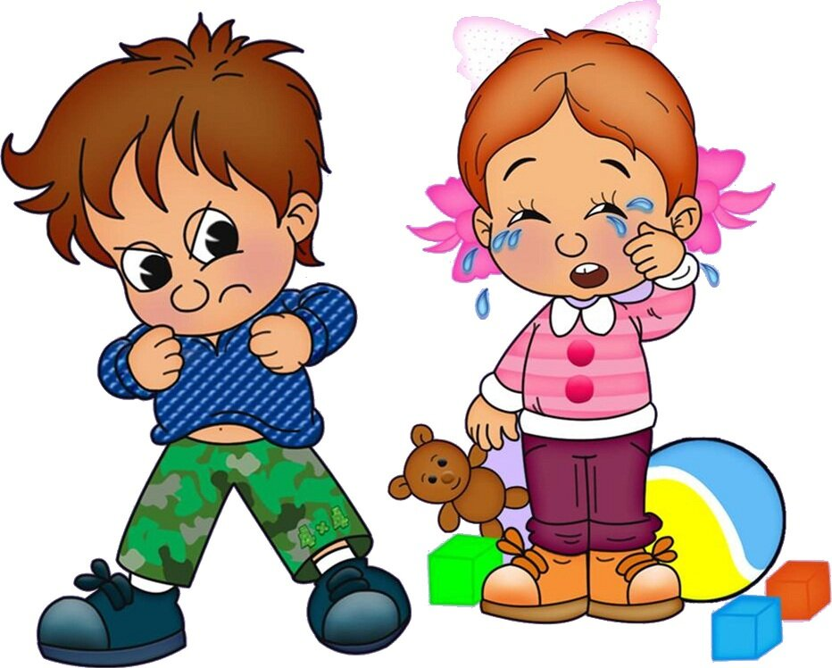

Психологические особенности и механизмы разрешения межличностных конфликтов у детей (4-5 лет).

Подготовила:
Педагог-психолог Гурьева Е.А

Конфликты в песочнице: или психологические особенности и механизмы разрешения межличностных конфликтов у детей дошкольного возраста (4-5 лет).
Введение: Нормативность конфликтов в 4-5 лет
Прежде всего, важно понять: конфликты в этом возрасте – это не патология, а норма и необходимость. Это "социальные уроки", через которые ребенок учится взаимодействовать с миром. Возраст 4-5 лет – это период активного развития эмоционального интеллекта, произвольности поведения и коммуникативных навыков. Конфликт является своего рода "тренажером" для этих функций.

Часть 1. Психологические особенности ребенка 4-5 лет, обуславливающие конфликты
Чтобы понять природу конфликтов, нужно посмотреть на ключевые возрастные новообразования.
- Эгоцентризм (по Ж. Пиаже):
- Суть: Ребенок не способен встать на точку зрения другого. Он искренне считает, что все видят мир так же, как он. Его мысли, желания и чувства – единственно возможные.
- Проявление в конфликте: "Я хочу эту машинку СЕЙЧАС!" – и он не понимает, почему другой ребенок тоже ее хочет и не отдает. Это не эгоизм (сознательное пренебрежение другими), а особенность мышления.
- Преобладание эмоциональной сферы над рациональной:
- Суть: Незрелая кора головного мозга не может в полной мере контролировать эмоциональные всплески. Ребенок живет в моменте: "расстроился – заплакал/ударил", "обрадовался – забрал".
- Проявление в конфликте: Быстрая эскалация ссоры из-за неумения управлять гневом, обидой, разочарованием. Словарный запас для выражения чувств еще мал, поэтому проще толкнуть или закричать.
- Становление самооценки и потребности в признании:
- Суть: Ребенок начинает осознавать себя как личность, сравнивать себя с другими. Ему важно чувствовать себя "хорошим", сильным, компетентным.
- Проявление в конфликте: Конфликты за лидерство, за внимание взрослого ("Смотри, как я умею!"), за обладание "крутой" игрушкой как символом статуса. Обидные слова ("Я с тобой не дружу!") – это инструмент воздействия и утверждения своей значимости.
- Развитие сюжетно-ролевой игры:
- Суть: Основной вид деятельности в этом возрасте – совместная игра. Дети учатся договариваться, распределять роли, следовать правилам.
- Проявление в конфликте: Большинство конфликтов возникает именно внутри игры: "Я хочу быть принцессой, а не злодейкой!", "Ты не так играешь!", "Это мой домик (кубик, кукла)!". Это конфликты по поводу правил и границ игрового пространства.
- Неразвитость коммуникативных навыков:
· Суть: Дети только учатся формулировать свои просьбы, отстаивать границы словами, слышать и принимать аргументы другого.
· Проявление в конфликте: Вместо "Дай, пожалуйста, я тоже хочу поиграть" – действие: выхватывание, толчок. Неумение предложить компромисс ("Давай по очереди") или альтернативу ("Давай лучше в мяч поиграем").

Часть 2. Типичные причины и сценарии межличностных конфликтов
- "Дележ ресурсов": Конфликты из-за игрушек, места, материалов для творчества. Самый частый тип.
- "Борьба за пространство и правила": Споры о том, чья очередь качаться на качелях, кто будет водить в игре, как правильно строить замок.
- "Несовпадение намерений": Один ребенок хочет шумно бегать, а другой – спокойно собирать пазл. Их действия мешают друг другу.
- "Конфликты-провокации": Ребенок может сознательно дразнить или задевать другого, чтобы привлечь внимание, проверить границы дозволенного или получить эмоциональную реакцию.
- 5."Неудачная коммуникация": Один нечаянно толкнул, не извинился, второй воспринял как агрессию – начинается ссора.

Часть 3. Роль взрослого: Не судья, а посредник
Цель взрослого – не запретить конфликты, а научить детей конструктивно их разрешать.
Алгоритм действий взрослого в ситуации конфликта:
1. Спокойное вмешательство и остановка агрессии.
  - Подойдите, установите физический контакт (аккуратно возьмите за руку, присядьте на уровень глаз).
  - Четко и ясно остановите недопустимые действия: "Я не могу разрешить вам драться. Стоп. Руки нужны для дружбы".
2. Назовите и признайте чувства всех участников. Это ключевой этап!
  - "Ваня, я вижу, ты очень рассердился, потому что хотел поиграть именно с этим грузовиком".
  - "Петя, ты, наверное, испугался, когда Ваня тебя толкнул, и тебе обидно отдавать игрушку".
  - Этот шаг снижает накал страстей и дает ребенку ощущение, что его понимают.
3. Сформулируйте проблему.
  - Обобщите суть: "Похоже, вы оба хотите играть с одной и той же машинкой. Это сложная ситуация".

4. Передайте инициативу детям. Предложите найти решение.
  - Задайте вопрос: "Как мы можем решить эту проблему? Что нам придумать?".
  - Если дети не могут предложить варианты, дайте свои:
  - "Может, установим таймер и будете играть по очереди?"
  - "Может, найдем такую же другую машинку?"
  - "Может, построим гараж для двух машин вместе?"
5. Помогите достичь соглашения и зафиксируйте его.
  - "Итак, вы договорились, что сначала 5 минут играет Ваня, а потом отдает Пете. Я поставлю таймер. Вы согласны?".
6. Поддержите и похвалите за решение.
  - "Вы молодцы! Смогли договориться и решить сложную задачу. Я горжусь вами".

Чего избегать:
  - Сразу искать виноватого. Часто вина обоюдна.
  - Заставлять делиться. Фраза "Надо делиться!" абстрактна и непонятна. Конкретнее – "Предложи ему поиграть чем-то другим" или "Давай установим очередь".
  - Навешивать ярлыки: "Ты жадина-говядина!", "Ведешь себя плохо!".
  - Игнорировать конфликт, особенно если дело доходит до драки.

Часть 4. Профилактика конфликтов и развитие навыков
1. Обучайте эмоциональной грамотности:
  - Называйте чувства ребенка: "Ты сейчас расстроен", "Я вижу, ты гордишься своей башней".
  - Используйте "Я-сообщения": "Я расстраиваюсь, когда кричат" (подавая пример).
  - Читайте книги про эмоции (см. литературу ниже).

2. Обучайте социальным навыкам через игру и беседы:
  - Проигрывайте сложные ситуации с игрушками: "Как мишка может попросить у зайчика краски?".
  - Учите использовать "волшебные слова": "Можно мне...?", "Давай поменяемся", "Ты не мог бы...".
  - Учите ждать своей очереди (игры с правилами, настольные игры).
3. Создавайте среду, минимизирующую конфликты:
  - Если игрушка одна, а детей много, помогите организовать игру вместе или убрать ее на время.
  - Четкие и простые правила для всех: "У нас в группе/дома есть правило: прежде чем взять чужое, нужно спросить разрешения".

Рекомендуемая литература
Для родителей и педагогов (с практическими рекомендациями):
1. Юлия Гиппенрейтер – "Общаться с ребенком. Как?"
· Классика, обязательная к прочтению. Дает основы активного слушания, "Я-сообщений" и показывает, как понимать внутренний мир ребенка.
2. Людмила Петрановская – "Тайная опора. Привязанность – жизнь в сердцах".
· Помогает понять глубинные механизмы поведения ребенка, его потребности и страхи, что лежит в основе многих конфликтов.
3. Екатерина Мурашова – "Ваш непонятный ребенок".
· Психолог разбирает конкретные случаи из практики, в том числе и проблемы детских конфликтов. Написано очень живо и понятно.
4. Джон Готтман, Джоан Деклер – "Эмоциональный интеллект ребенка. Руководство для родителей".
· Фокус именно на развитии эмоциональной сферы, что является прямой профилактикой деструктивных конфликтов.

Для специалистов (более глубокий, научный подход):
1. Жан Пиаже – "Речь и мышление ребенка".
· Фундаментальный труд, позволяющий понять логику детского мышления, в том числе и эгоцентрическую.
2. Лев Выготский – "Вопросы детской психологии".
· Классика отечественной психологии. Позволяет понять возрастные кризисы и социальную ситуацию развития.
3. Эльконин Д.Б. – "Психология игры".
· Поскольку конфликты часто рождаются в игре, эта книга поможет понять их природу изнутри.

Книги для чтения с детьми 4-5 лет
(для обсуждения эмоций и конфликтов):
1. Серия книг про Зайку ("Зайка обиделся", "Зайка злится" и др.) – Г.Н. Новикова.
2. Коринн Авелес, Ариана Шваб – "Монстры-ворчуны. Книга про эмоции".
3. Серия "Эмоции" (например, "Что такое чувства?" от издательства "Манн, Иванов и Фербер").
4. Джудит Даймондстаун, Дэвид Даймондстаун – "Как подружиться с драконом" (о том, как договариваться).

Заключение
Конфликты у детей 4-5 лет – это внешнее проявление их внутренней работы по освоению сложного мира социальных отношений. Задача взрослого – быть мудрым проводником: не ограждать от всех проблем, а давать ребенку "инструменты" для их решения – слова для чувств, модели договоренностей и уверенность в том, что любую трудность можно преодолеть.

Этот период бурных ссор и "мирилок" – бесценный вклад в будущую социальную компетентность вашего ребенка.

